**Actividad Menús**

# Reordenación del menú Ajustes

Reordenar el menú de Ajustes de tal forma que Traducciones aparezca en primer lugar y el resto en el mismo orden que están ahora.

# Reordenación del menú Técnico

Dentro del menú Técnico, haz una reordenación para que Teléfono/SMS sea el último.

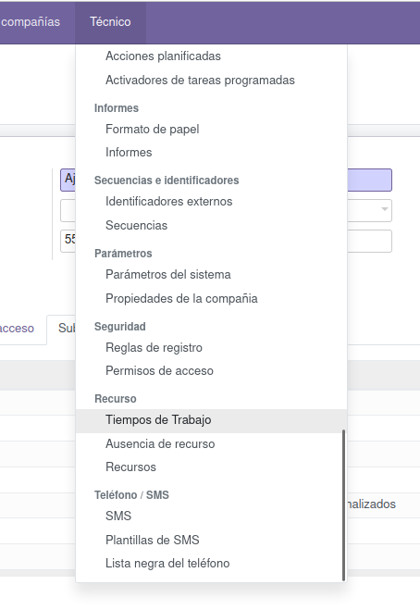

# Añadir un nuevo menú

Añade en el menú Opciones generales un nuevo menú que sea Cambiar mis preferencias y que tenga como acción una de las predeterminadas: cambiar preferencias (acción de ventana).

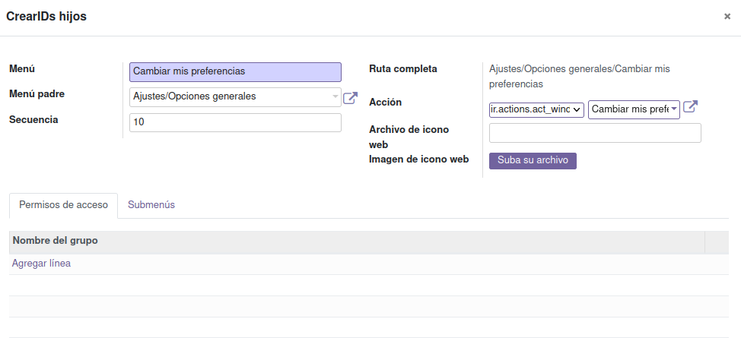

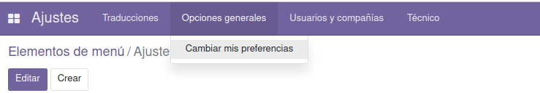

# Suprimir el menú anterior

Suprime el menú que acabas de crear. ¡Cuidado! Sólo hay que suprimir Cambiar mis preferencias y no Opciones generales.

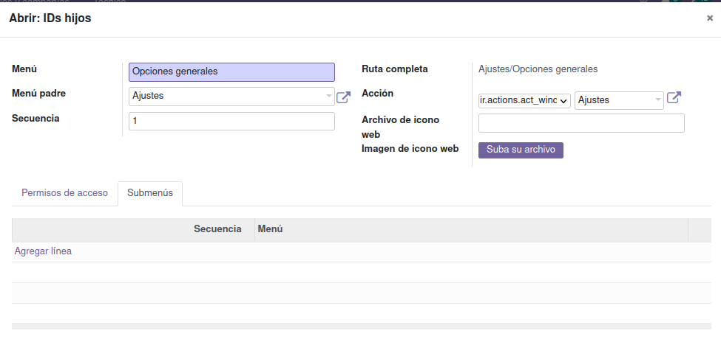

# Crear un nuevo menú con submenús

Crea un nuevo menú que tenga 2 submenús y a su vez, dentro de cada uno de ellos, otros 3 submenús. Estos últimos tendrán que ejecutar las acciones que se detallan. Es decir, crea la siguiente estructura:

Menú Padre

Submenu1

Submenu1A - Acción leer la tabla res.users

Submenu1B – Acción leer la tabla res.lang

Submenu1C –Acción leer la tabla res.groups

Submenu2

Submenu2A – Acción leer la tabla res.partner

Submenu2B – Acción leer la tabla res.country

Submenu2C – Acción leer la tabla res.company

Elige la colocación del menú padre en ajustes entre Traducciones y Técnico.